Минуглепром Украины
Государственное предприятие «Красноармейскуголь»
ОП «Шахта «Центральная»

ПРОЕКТ
изоляции остановленной и неиспользуемой выработки

г. Димитров
2011 год

Согласовано: Утверждаю:

Командир 10 ВГСО Главный инженер ОП "Шахта "Центральная"
__________ С. Н. Голуб ______________ М.А. Кишкань
«____»______________ 2011 г. «____»______________ 2011 г.

ПРОЕКТ ИЗОЛЯЦИИ
северного коренного штрека пласта l₁ гор. 622 м

Зам. директора по ОТ Д. В. Доренский

Начальник ВТБ А. В. Артюшкин

Главный технолог М. А. Марков

г. Димитров
2011 г.

1. Назначение вентиляционных сооружений

Бетонитовая перемычка, установлена на северном коренном штреке пласта l₁ гор. 622 м и служит для изоляции горных выработок пласта l₁ и предотвращения образования местных загазирований.

2. Технология ведения работ

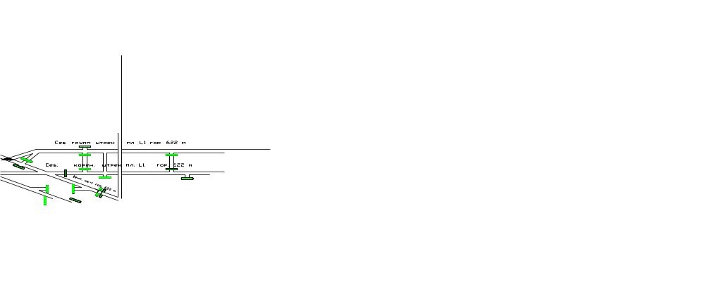

Рисунок 1. Место установки изолирующей перемычки.

Для сооружения бетонитовой перемычки используют бетониты (бетонные камни) марок Т-Ι, Т-2, Т-3. Кладку бетонитов ведут на цементном растворе повышенной прочности (Ц: П-Ι:2: Ι:3).
Бетонитовую изолирующую перемычку возводят из бетонитов марки Т-Ι в один бетонит.
Возводят перемычку следующим образом. После выполнения подготовительных работ, вруб в почве очищают от породы, смачивают водой и заполняют цементным раствором (Ц: П-Ι:2) слоем 6-8 см. на котором размещают бетонитовый бой с таким расчетом, чтобы постель для кладки была горизонтальной. Затем на заполнитель укладывают цементный раствор толщиной 4-5 см. и на нем размещают бетониты. перекрытие вертикальных швов между бетонитами при кладке достигается их смещение в рядах. Пустоты между стенками вруба и бетонитами закладывают боем и заполняют цементным раствором.
Для предотвращения затопления выработок, изолируемых перемычкой (водоприток в месте возведения перемычки составляет 140 м³/мин.) в тело перемычки вмонтируется два отрезка металлической трубы длиной 1м и Ø150 мм на уровне водоотливной канавки.

3. Расчет необходимого количества материалов.

Сечение выработки в месте установки перемычки составляет 12,2 м².
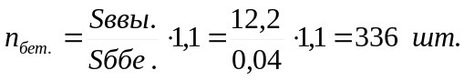Необходимое количество бетонита рассчитываем по формуле:

Необходимое количество материалов для устройства бетонитовой перемычки на северном коренном штреке пл. l₁ гор. 622 м.
Таблица 1.
№ п/п | Наименование материалов | Единица измерения | Количество
1 | Бетонитовые блоки | шт. | 336
2 | Цемент М-500 | кг | 168
3 | Песок | кг | 675

4. Техника безопасности при сооружении бетонитовых перемычек.

Количество рабочих, занятых устройством бетонитовой перемычки, должно быть не менее двух.
Запрещается возведение бетонитовой перемычки до очищения выработки от разрыхленного угля и пород.
После завершения подготовительных работ – убедиться в отсутствии отслоившейся породы.
Бетонитовую перемычку необходимо устанавливать на расстоянии не более 6 м от сопряжения с вентиляционным квершлагом гор. 622 м. Подход к перемычке должен быть свободен по всему сечению выработки и удобен для выхода рабочих, занятых на ее возведении, в безопасное место.
В месте сооружения перемычки выработку очищают от разрыхленного угля и породы, крепь усиливают на 2 м в каждую сторону. Кроме того, со стороны выработанного пространства крепь усиливают дополнительными стойками, кострами и т.п.
При сроке службы изолирующих сооружений более 5 лет подходы к ним должны быть закреплены металлической крепью с железобетонной затяжкой на расстоянии не менее 5 м. в обе стороны.
Со стороны действующих выработок поверхность тела перемычки и прилегающих к ней горных пород на расстоянии не менее 0,6 м. штукатурят цементным раствором и белят.

